花蓮教網中心

SSO(Single sign on)單一認證平台

學生使用手冊

**1. 連結網址：**

<https://sso.hlc.edu.tw>

本網站採用SSL加密傳輸，如果使用<http://sso.hlc.edu.tw>進行連線，將會自動導入SSL網址。

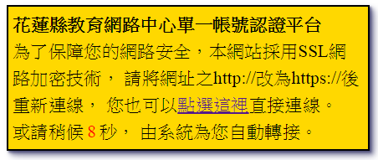

**2. 登入畫面：**

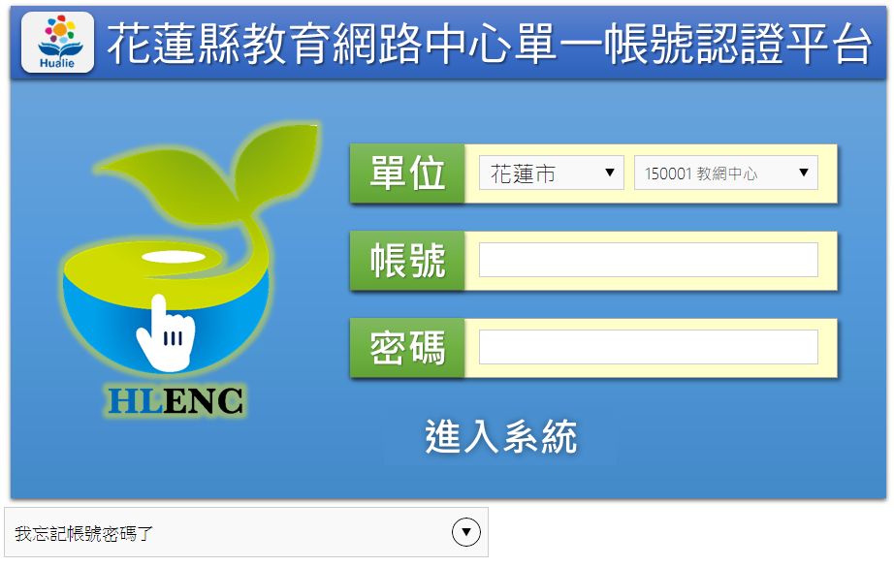

* 【單位】：請選擇您就讀的學校。(如果可能，系統會自動記住你的選擇。)
* 【帳號】：請輸入你的帳號，學生帳號由學校老師提供給你，如：s153002。
* 【密碼】：請輸入你的密碼。(第一次使用時，老師會提供你密碼)。
* 輸入完畢之後，按下【進入系統】就可以登入。
* 如果你是第一次使用，但是用老師給的帳號密碼無法登入，請詢問你的老師。

**3. 忘記帳號密碼：**

* 如果你忘記帳號或者是密碼，請找你的老師幫助你重新設定新的密碼。

**4. 個人資料編輯與認證：**

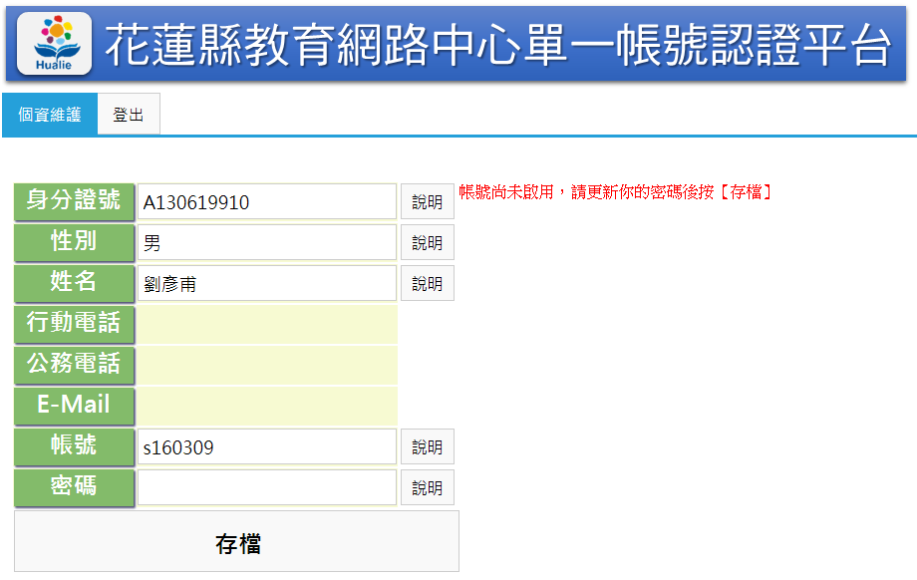

* 進入系統之後，您可以開始設定您的新密碼。【密碼】長度介於7-24個字元。

將以上資料都確認完畢之後，按下【存檔】，系統若出現存檔成功，則此帳號就可以正常啟用。